福建中医药大学
研究生招生管理系统
录取邮寄信息采集业务-操作说明



登录须知
- 请使用电脑端访问；电脑端推荐用Chrome浏览器浏览本站以获取最佳体验效果。
- 系统网址：https://yjszs.fjtcm.edu.cn/roleLogin
- 点击“硕士考生登录”进入登录界面。
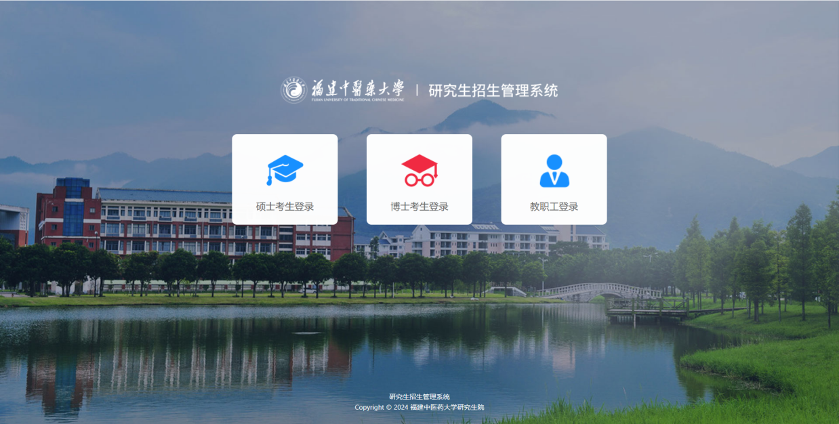
电脑端登录界面
- 统考生用户名：报考年份（2026）+报名号（9位）；推免生（长学制）用户名：报考年份（2026）+手机号。
- 初始登录密码：身份证后六位。（下载调档后已修改密码的使用修改后密码）
- 忘记账号点击找回；忘记密码点击“找回密码”进行重置。
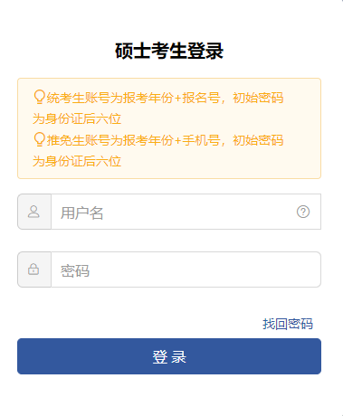
考生登录

【考生】填报邮寄信息
功能位置：录取>信息完善。
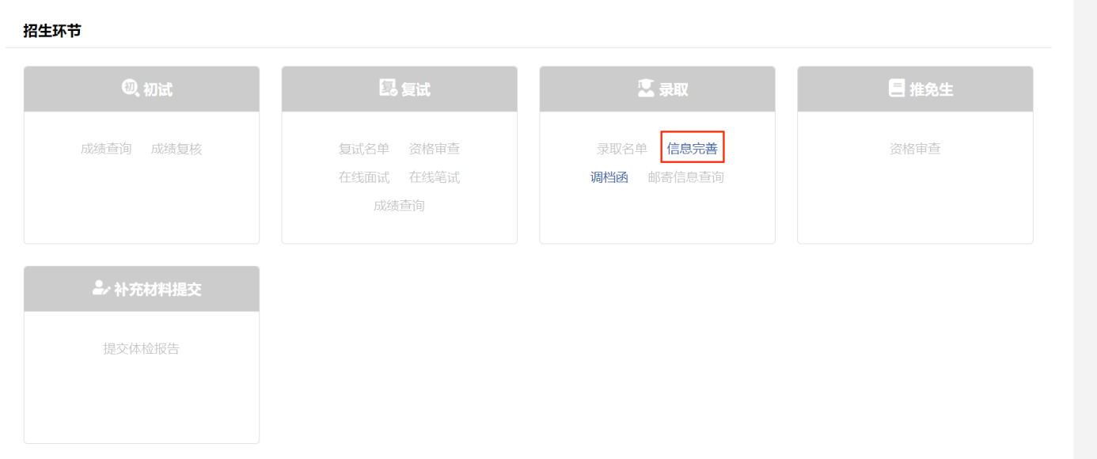
功能位置
阅读“填报须知”，核对“个人基本信息”后，进入填写录取通知书邮寄信息页。
注意：应在学校通知时间内进行填报，时间截至前可多次填报，以最终一次提交信息为准，时间截止后无法填报。
本校应届毕业生可以选择回校参加毕业典礼时领取录取通知书，如有特殊情况可以选择邮寄；5+3长学制学生不需要填写邮寄信息，录取通知书不逐一发放给个人，由班级统一领取。
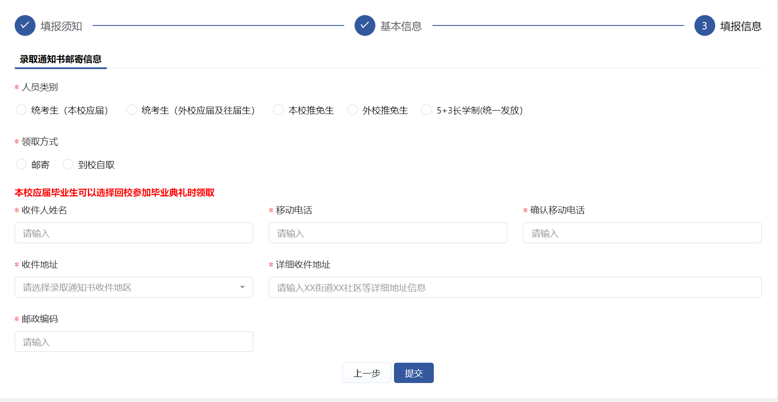
填报信息

到校自取填报页面：
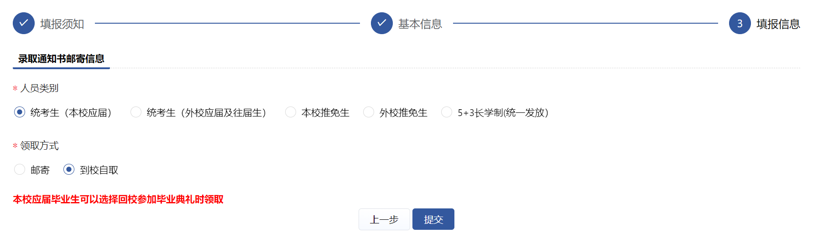
自取
5+3长学制填报页面：
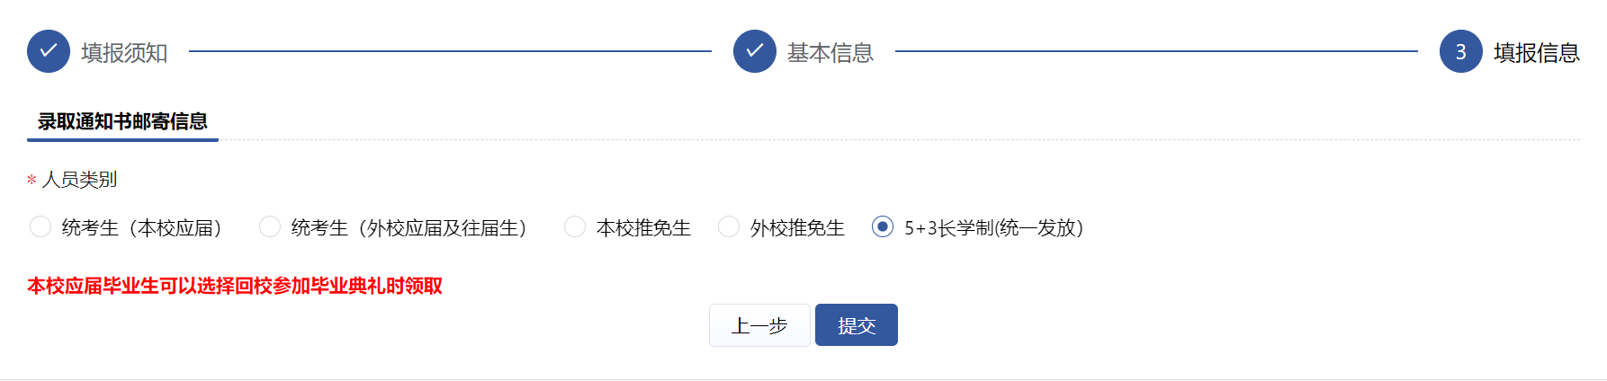
5+3

